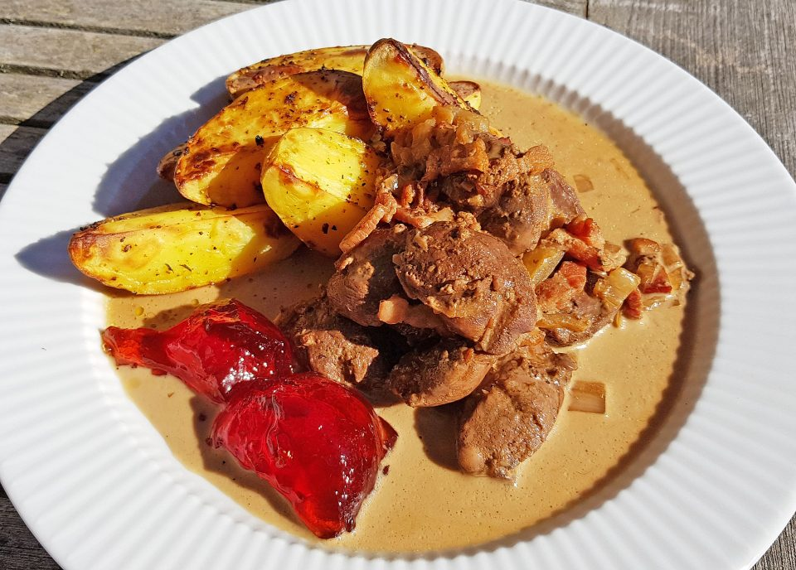
Ingredienser:
800 g rågeunge bryst
1 pakke bacontern
2 løg
smør
½ liter fløde
2 spsk. Kantarel bouillon (Touch of Taste)
salt
peber
ribssaft
Sådan gør du:
Hak løg fint, brun dem af i gryden sammen med løgene.
Kom rågeunge brysterne ved og brun disse af sammen med løg og bacon.
Kom fløden ved sammen med kantarel bouillongen, og lad det hele simre ganske kort.
Smag til med salt og peber. Retten skal ikke simre for længe fordi så bliver rågeungerne seje.
Tag en stykke bryst fra og skær det igennem – det er bedst når det er ganske lidt rosa.
Her er det serveret med bådkartofler fra ovnen og æblegele. Smagen i denne ret er en anelse af vildt og saucen en meget karakteristisk Kantarel smag fra bouillonen. Bruger man en anden bouillon end denne fra Touch of Taste for man en anden smag i saucen.
Rågeungerne kan man være heldig at få i det sene forår og forsommer når der reguleres råger ved rederne. Man bruger normalt kun de to stykker brystkød, ca. en 5 krone i str. og mørk i kødet.

